ANEXO V
EDITAL Nº 003/2025
MODELO DE REQUERIMENTO PARA SOLICITAÇÃO DE TRATAMENTO ESPECIAL PARA REALIZAÇÃO DA PROVA OBJETIVA

No quadro a seguir, selecionar o tipo de prova e/ou o tratamento especial necessário(s).
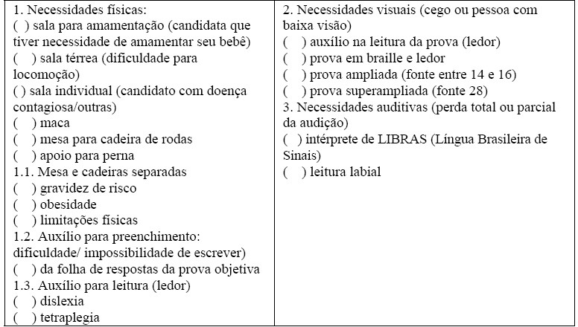

( ) Outras
_____________________________________________________________________________________________________________________________________________________________________________________________________________________________________________________________________________________________

ASSINATURA DO CANDIDATO

